9 * * Jacob y las doce tribus

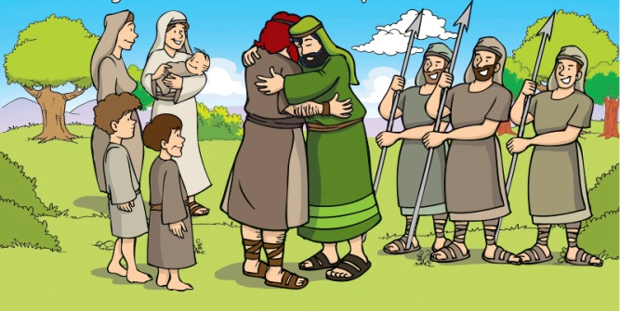

Juró Esaú que, en cuanto muriera su padre, mataría a Jacob por eso que le había hecho. Rebeca y Jacob lo tomaron enserio. Y ella recomendó a Jacob que se marchara al territorio de su familia, donde vivía su hermano Labán. Y Jacob marcho huyendo de su hermano, aunque dijo que iba a buscar esposa para no casarse con una mujer cananea.

Al pasar el Jordán, en Betel, tuvo un sueño por la noche en donde vio muchos ángeles y oyó la voy del Señor que decía: “Yo soy el Señor de Abraham y de Isaac. Seré tu Señor y tú serás padre de muchos hijos. Yo estaré siempre contigo y tendrás gran descendencia"

Hizo un altar con piedras y juró que, si un día volvía, allí ofrecería un sacrificio a Dios.

Llegó a la casa de la familia de Abraham en Padán, en la Mesopotamia, y vio unos pastores que esperaban ante un pozo con sus ovejas. Vio una pastora, que se llamaba Raquel, y se enamoró de ella. No sabía que era hija de Labán, hermano de su madre Rebeca. Se lo dijo a ella quién era. Sin esperar ella marchó a decírselo a su padre, que vino y le recibió en su casa.

Con Labán estuvo 20 años. Le pidió a su hija Raquel para casarse con ella, pero Labán le dijo que trabajara antes siete años para ganarla. Y cuando pasaron esos años, Labán le engañó y le dio a su otra hija, Lía. Le exigió otros siete años para obtener a Raquel. Así lo hizo Jacob. Y todavía llegaron a un pacto luego. Se quedaba a trabajar unos años más a cambio de las ovejas que salieran negras.

Jacob lo aceptó y se multiplicaron sus ovejas negras de tal manera que las ovejas de Jacob eran muchísimas. En poco tiempo Jacob contó con un rebaño inmenso, con la rabia de Labán que veía enriquecerse a Jacob sin saber por qué. No sabía que Dios le bendecía y le ayudaba.

Como vio que su tío no se portaba bien y no le dejaba regresar a su tierra de Canaán, se marchó sin despedirse con sus rebaños propios. Labán salió en su persecución y le alcanzó a los siete días. Un ángel se presentó ante Labán y le prohibió atacar a Jacob. Labán tuvo miedo y no se atrevió a hacer nada.

Jacob, luego de hacer un pacto con Labá, fue hacia su tierra. Al anochecer se durmió antes de pasar el Jordán. Y un hombre se le apareció. Luchó con él toda la noche. Al amanecer el hombre misterioso le pidió terminar la lucha y le dijo. “En adelante no te llamaras Jacob, sino Israel, pues eres fuerte contra los hombres y fuerte contra Dios”. Y desapareció. El que llamaremos en adelante a Israel dijo: "He luchado con Dios y no he muerto". Y construyó un altar y ofreció allí un gran sacrificio al Señor. Aquel fue santuario y lo llamó Panuel: (significa Dios ve).

Tuvo miedo de que Esaú saliera y se vengara. Le mandó muchas ovejas y camellos de regalo. Y Saúl se aplacó al verle rico y con dos mujeres y las esclavas de ellas y que tenía ya once hijos.

Jacob vivió con su madre y con su padre Isaac todavía unos años más. Y se encargó, junto con Esaú, de enterrar Isaac en la tumba de Abraham, cuando murió. Y creció en sus riquezas. Y también le nació de Raquel otro hijo.

Lia le dio seis hijos y cuando ya no tenía más le dio a su esclava Zilpa como esposa. Con Zilpa tuvo otros dos hijos. Pero al final tuvo con Lia una hija, que se llamó Dina y fue la única hija de Israel.

Raquel, la predilecta, como no podía tener hijos, le dio a su esclava Bala por esposa y con Bala tuvo dos hijos. Pero al fin Raquel tuvo también un hijo y le llamó Benjamín. Y todavía, para alegría de Jacob, Raquel le dio al hijo más pequeño que fue José, al que Jacob consideró su preferido y al que llenó de atenciones, provocando la envidia de sus hermanos, que ya eran ya mayores.

En total, con José, Israel ya tuvo doce hijos, que con el tiempo crecieron y tuvieron muchos descendientes, formando las doce tribus de Israel, el nombre que le dio el misterioso luchador. Es el nombre que todavía se usa hoy, tres mil quinientos años después. Jacob, o Israel, vivió en Canaán hacia el 1500 a de C. Era la tierra que Dios le prometió a Abraham, a Isaac y también a él.

El mérito de Jacob fue soñar con esa tierra en la había vivido y que un dia sería de sus descendientes. El sabía que Dios no falla y le había bendecido y protegido de modo especial. siempre los israelitas dieron gracias al Señor de todo lo que fueron sabiendo por tradición.

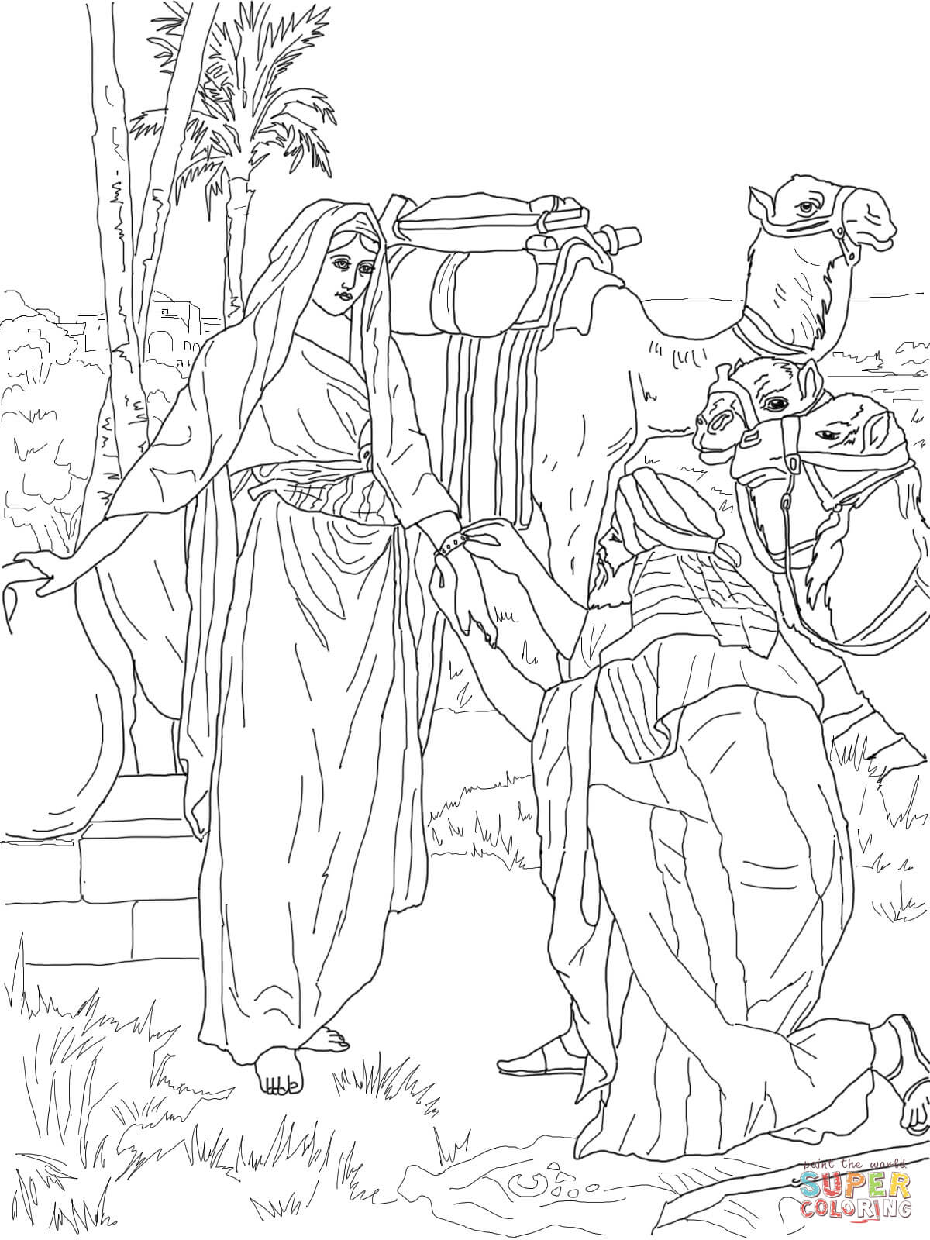

Las doce tribus de Israel

Los hijos de Jacob se llamaron siempre israelitas, hasta nuestros días, por ser el nombre que significa “fuerte contra Dios”. Sus descendientes siempre tuviern a gala definir la tribu a la que pertenecían, aunque en los tiempos ya cristianos se fueron perdiendo las genealogías en la mayor parte, si bien muchos las conservaron como elemento de honor y timbre de gloria.
Quedan muchas dudas sobre lo que realmente es histórico y lo que pertenece alcampo de la leyenda o de las tradiciones elaboradas tardíamente. No debemos olvidar que la Biblia, tal como la conocemos hoy fue perfilada después de la cautividad, es decir unos mil años después de los acontecimientos que relata, o tal vez reconstruye a la manera de la época ya helenística.
La historia de las tribus y de Israel en general se desarrolla solo desde 1220, en cuanto hecho histórico con algún ligero resquicio documental, tanto escrito como figurativo. Lo que si es cierto es que la religión monoteísta que practicaban, y que tanto desdecía del politeísmo de los demás pueblo, dio tono de singularidad a los grupos hebreros que se organizaron en tribus procedentes de las cuatro esposas del cabeza de familia que no otro que Jaco, el nieo de Abraham

Las diferencias entre las tribus no fueron muchas, salvo la localización al norte o al sur, que terminaría convirtiéndose en dos reinos diferentes y con frecuencia rivales. Esos dos reino finalizan al destrozar el norte los Asirios, año 721, y los babilonios el sur el 695,
Los nombres que rigen según la ordenación bíblica son los siguientes: Rubén, Simeón, Leví, Judá, Dan, Neftalí, Gad, Aser, Isacar Zabulón José, citado en dos grupos, por sus dos hijos, Manasés y Efraín; y Benjamín, dos los hijos de Raquel.

Según la
La referencia bíblica dice que,
once nacieron en Labán (Padan-Aram); con excepción del caso del último hijo de Jacob, Benjamín, que nació en el camino de Bethel a Efrat. y de José que nació ya en el territorio cananeo.
Al margen de la Biblia, se sitúa esta nomenclatura de figuras y de hechos,
en el contexto de invasiones diversas,
unas con supervivencia grupal,
y muchas con desaparición pronto
o incontrolada en los territorios
que invadía entre el 1400 y el 1250
en toda lazona de Siria y Palestina...

Los imperio del Norte, Asiria y Babilonia, como luego los Persas y los Griegos establecidos en Oriente se nutrieron
de esclavos y servidores con los habitantes dispersos en esas zonas montañosas y de llanuras fáciles para la agricultura y ganadería itinerante.

